Памятка
Для получения нового сертификата пройти по ссылке https://hmao.pfdo.ru/ нажать кнопку Подать заявление и кнопку Получить сертификат. Заполнить данные и отправить заявку, после чего прийти в Уполномоченную организацию- КСОШ –ДС и подписать заявление и согласие у ответственного лица, принести с собой оригиналы и копии документов (свидетельство о рождении, свидетельство о регистрации ребенка в городе, паспорт родителя, подавшего заявку)
Сертификат ПФДО выдается 1 раз, с 5 до 18лет.
Подтверждать, подписывать любое заявление и согласие надо обязательно (на получение сертификата, на изменение группы сертификата, на уточнение персональных данных, на внесение адреса и др.) в течение 30 дней. Если ребенок получил паспорт, обязательно принести копию паспорта и подать заявку на уточнение персональных данных, подписать заявление!!! При утере свидетельства о рождении и получении дубликата, тоже необходимо подать заявление!
Как правильно внести уточнения персональных данных в сертификат дополнительного образования
пройти по ссылке https://hmao.pfdo.ru/, нажать на кнопу ПОДАТЬ ЗАЯВЛЕНИЕ, потом еще раз выбрать Подать заявление. Выбрать, что вы хотите сделать? (внести уточнения, изменить группу и др.)
ФИО ребенка при подаче заявки не вводить!!! Они есть ! Если опечатка есть в них, значит, вводится только то, что нужно изменить и т.д.
Правильно вносите адрес регистрации, например, г.Пыть-Ях, 1 мкр, 2 дом, 3кв.
Всегда активны только три окна для внесения изменений!!!
При подаче заявки на смену серии и номера свидетельства о рождении на паспортные данные вводится:
1.№ сертификата
2.серия и номер документа (паспорт)
3.вносятся данные заявителя/Родителя, если ребенку нет 14
Ребенок, с 14 лет, сам может подать заявку, принести копии документов для подтверждения сертификата и подписать ЗАЯВЛЕНИЕ И СОГЛАСИЕ в присутствии ответственного лица за активацию сертификатов.
После подтверждения одной заявки, можно подать другую! Иначе система не даст отправить заявку и предупредит об этом.
В заявке на изменение группы сертификата вводится:
1.№ сертификата
2.дата рождения
3. выбирается группа сертификата 1!!! Или дети с ОВЗ(при наличии документа)
4.вносятся данные заявителя/родителя, если ребенку нет 14
5. контактные данные – пишите свой ТЕЛЕФОН.

Все заявления на уточнение данных необходимо подписать у ответственного лица по выдаче сертификатов по адресу: 2 А мкр, КСОШ ДС, начальная школа, 19 кабинет.
ВАЖНО! Заявка должна быть подтверждена в течение 30 дней, потом она удаляется автоматически системой. Надо подать будет заново заявку. Дети с ОВЗ предоставляют подтверждающий документ (справка с ПМПК, заключение по инвалидности) для них создана группа сертификатов «ДЕТИ С ОВЗ»

КАК УЗНАТЬ НОМЕР СЕРТИФИКАТА?
Есть ли он у вас?

- Войти на портал ХМАО ПФДО,
- Нажать кнопку «ПОДАТЬ ЗАЯВЛЕНИЕ»

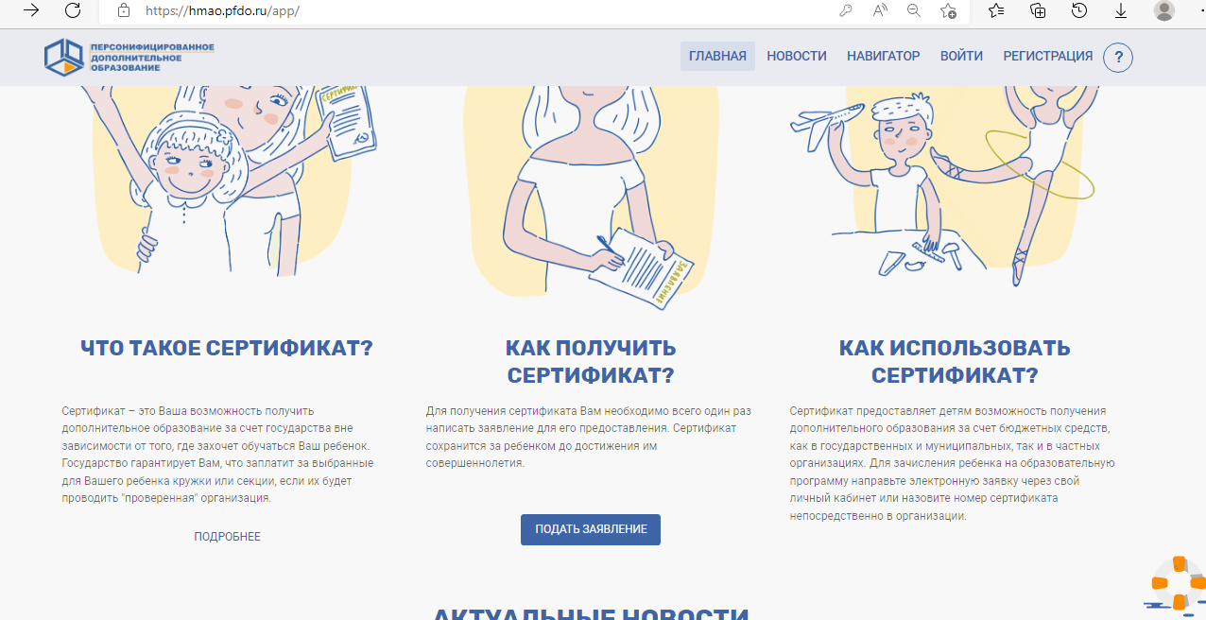

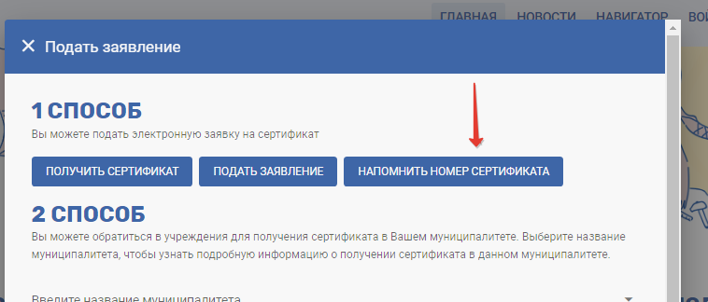

- Ввести требуемые данные

